PHẦN CHÍNH TẢ: sưu tầm 20 lỗi sai về chính tả trên các bảng hiệu quảng cáo

|  |  |  |  |
| --- | --- | --- | --- |
|  | Từ sai: sữa chữa  Sửa: sửa chữa | Địa chỉ: khu phố 1, phường Hòa Phú, tp Thủ Dầu Một, Bình Dương | Lỗi sai: sai vỏ ngữ âm (do không hiểu chính xác nghĩa của từ, không phân biệt được các từ gần âm nhưng khác nghĩa) |
|  | Địa chỉ: 56 Nguyễn Văn Lạc, phường 19, quận Bình Thạnh. |
|  | Từ sai: cơm chấy  Sửa: cơm cháy | Địa chỉ: 12 Nguyễn Văn Bảo, phường 4, quận Gò Vấp (ngay trước ngân hàng Agribank). |
|  | Tù sai: "rữa"  Sửa: "rửa" | Địa chỉ:274/32 Nguyễn Văn Lượng,P.17,Q.Gò Vấp ,TPHCM |
|  | Từ sai : bánh trưng  Sửa : bánh chưng | Địa chỉ: 320 Thống Nhất, P10,Q.Gò Vấp ,TPHCM |
|  | -Từ sai: “mốc khóa”  -Sửa: “móc khóa” | Địa chỉ: 351 Huỳnh Văn Bánh, Phường 11, Quận Phú Nhuận |  |
|  |  |  |  |

|  |  |  |  |
| --- | --- | --- | --- |
|  | Từ sai: úp lạnh  Sửa: ướp lạnh | Địa chỉ: khu phố 1, phường Hòa Phú, tp Thủ Dầu Một, Bình Dương | Lỗi sai: Sai vỏ ngữ âm (do phát âm tiếng địa phương) |
|  | Từ sai: gởi  Sửa: gửi | Địa chỉ: 339A Nguyễn Oanh, Phường 17, Gò Vấp |
|  | Từ sai: “hủ tíu”  -Sửa : “hủ tiếu” | Địa chỉ: 269 Huỳnh Văn Bánh, Phường 11, Quận Phú Nhuận |
|  | Từ sai: “giầy”  Sửa: giày | Địa chỉ : 180 -182 Lý Chính Thắng, P.9, Q.3, TP.HCM |
|  | -Địa chỉ: 196 Lê Văn Sỹ, Phường 10, Quận Phú Nhuận, TP.HCM |  |
|  | Từ sai: “chán”.  Sửa: “tráng” | Địa chỉ cụ thể: 198 Nguyễn Thương Hiền, phường 4, quận 3. |  |

|  |  |  |  |
| --- | --- | --- | --- |
|  | Từ sai: Việt tiến  Sửa: Việt Tiến | Địa chỉ: 75 Dương Đình Hội, Phước Long B, Quận 9, TP Hồ Chí Minh | Lỗi sai: sai quy định viết hoa (đối với tên riêng phải Viết hoa chữ cái đầu của tất cả các âm tiết) |
|  | Từ sai: “Pánh ”, Chà tắk”  Sửa:“Bánh”,”Trà tắc” | Địa chỉ:223 Trịnh Đình Trọng , Phú Trung , Tân Phú ,TPHCM | Lỗi sai:  **sai vỏ ngữ âm (do không phân biệt được âm thanh và hình thức cấu tạo của từ)** |
|  | Từ sai: Húê  Sửa: Huế | Địa chỉ:25 Lê lợi,P4,Q.Gò Vấp ,TPHCM | **Phân loại lỗi:** Sai quy định về việc đặt dấu thanh **(dấu thanh phải đặt trên hoặc dưới âm chính, ở đây từ "Huế" có "H" là phụ âm đầu, "u" là âm đệm, "ê" là âm chính nên dấu thanh phải đặt trên "ê")** |
|  | Từ sai: LÀNH  Sửa: NÀNH | Địa chỉ:27/5 Thiên Hộ Dương,P1,Q.Gò Vấp ,TPHCM | **Phân loại lỗi: phân biệt âm đầu (không phân biệt được L và N)** |
|  | Từ sai: “dòn”  Sửa lại: “giòn” | Địa chỉ: 42 Trần Văn Quang, Phường 10, Tân Bình, TP.HCM | Phân loại lỗi: phân biệt âm đầu (không phân biệt được D và GI) |
|  | Từ sai: “sĩ ”  Sửa: “sỉ” | Đ/c: 16 Nguyễn Văn Giai, Phường Đakao, Quận 1 | Lỗi sai: sai do không hiểu nghĩa (Không hiểu chính xác về về nội dung ý nghĩa cơ bản của từ) |
|  |  |  |  |

PHẦN TỪ:

TÌM 10 LỖI SAI VỀ DÙNG TỪ TRÊN BÁO CHÍ:

1.



Từ sai: những người khác

Sửa lỗi: những người khác -> những thiết bị khác

Lỗi : Sai phong cách ngữ nghĩa

Link: <https://game4v.com/thi-truong-game-mobile-toan-cau-tang-truong-voi-toc-do-16-916857.g4v>

2.

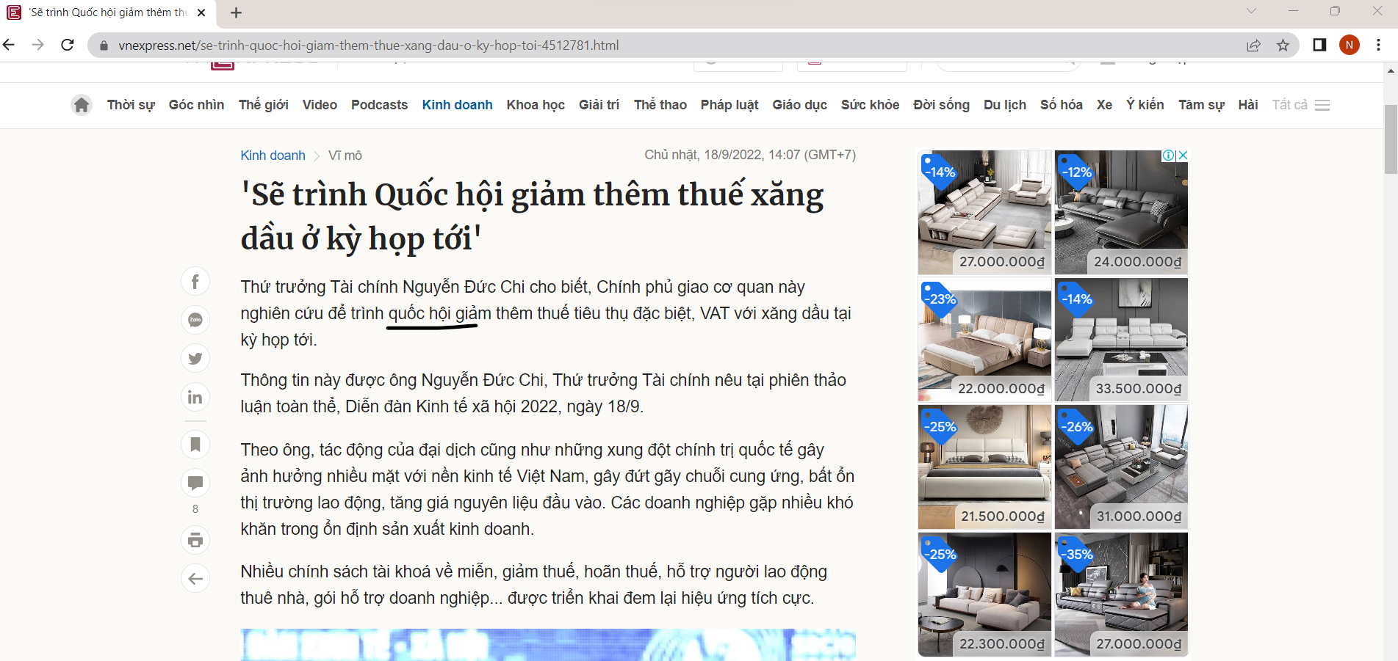

* Từ sai: quốc hội
* Sửa thành : Quốc Hội
* Lỗi sai: sai lỗi chính tả dẫn đến từ không có nghĩa

3.

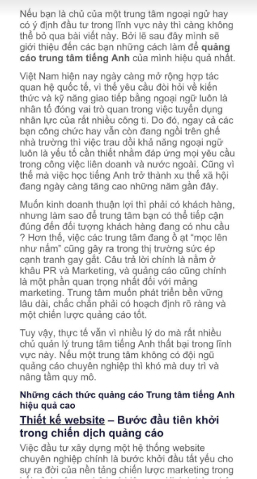

Lỗi sai:”Ngoại ngử”“công ti”

Phân loại lỗi: sai chính tả dẫn đến cụm từ không có nghĩa.

Sửa lỗi: “công ti ”ngoại ngử ”🡺 “công ty” ”ngoại ngữ”

Linhk bài báo: <https://timviec365.vn/blog/nhung-kho-khan-khi-hoc-ngoai-ngu-new1905.html>

4.

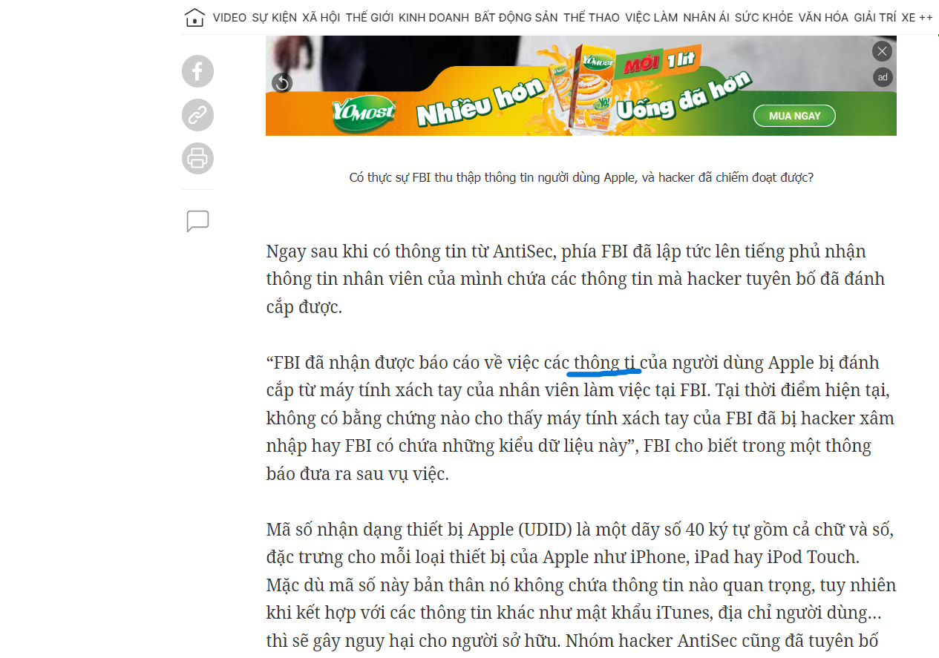

Lỗi sai: “thông ti”

Phân loại lỗi: sai chính tả dẫn đến cụm từ không có nghĩa.

Sửa lỗi: “thông ti”🡺 “thông tin”

Linhk bài báo: <https://dantri.com.vn/suc-manh-so/hang-chuc-trieu-thong-tin-nguoi-dung-apple-bi-hacker-danh-cap-1347229755.htm>

5.

* 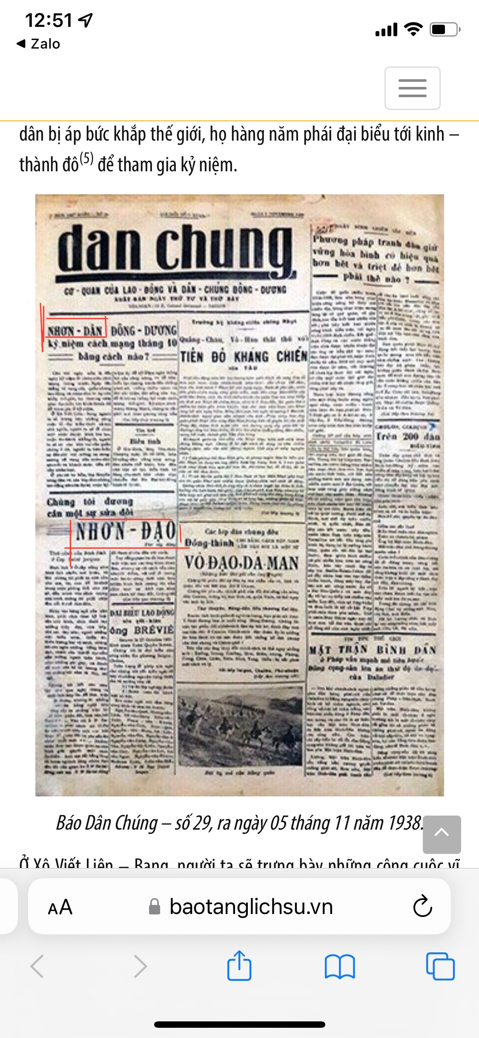
* Lỗi sai: Sai vỏ ngữ âm
* Sửa: Nhơn dân, Nhơn đạo -> Nhân dân, Nhân đạo
* Link: <https://baotanglichsu.vn/vi/Articles/3097/61979/ngay-hoi-lon-cua-giai-cap-vo-san-va-cac-dan-toc-bi-ap-buc-tren-toan-the-gioi.html>

6.

* 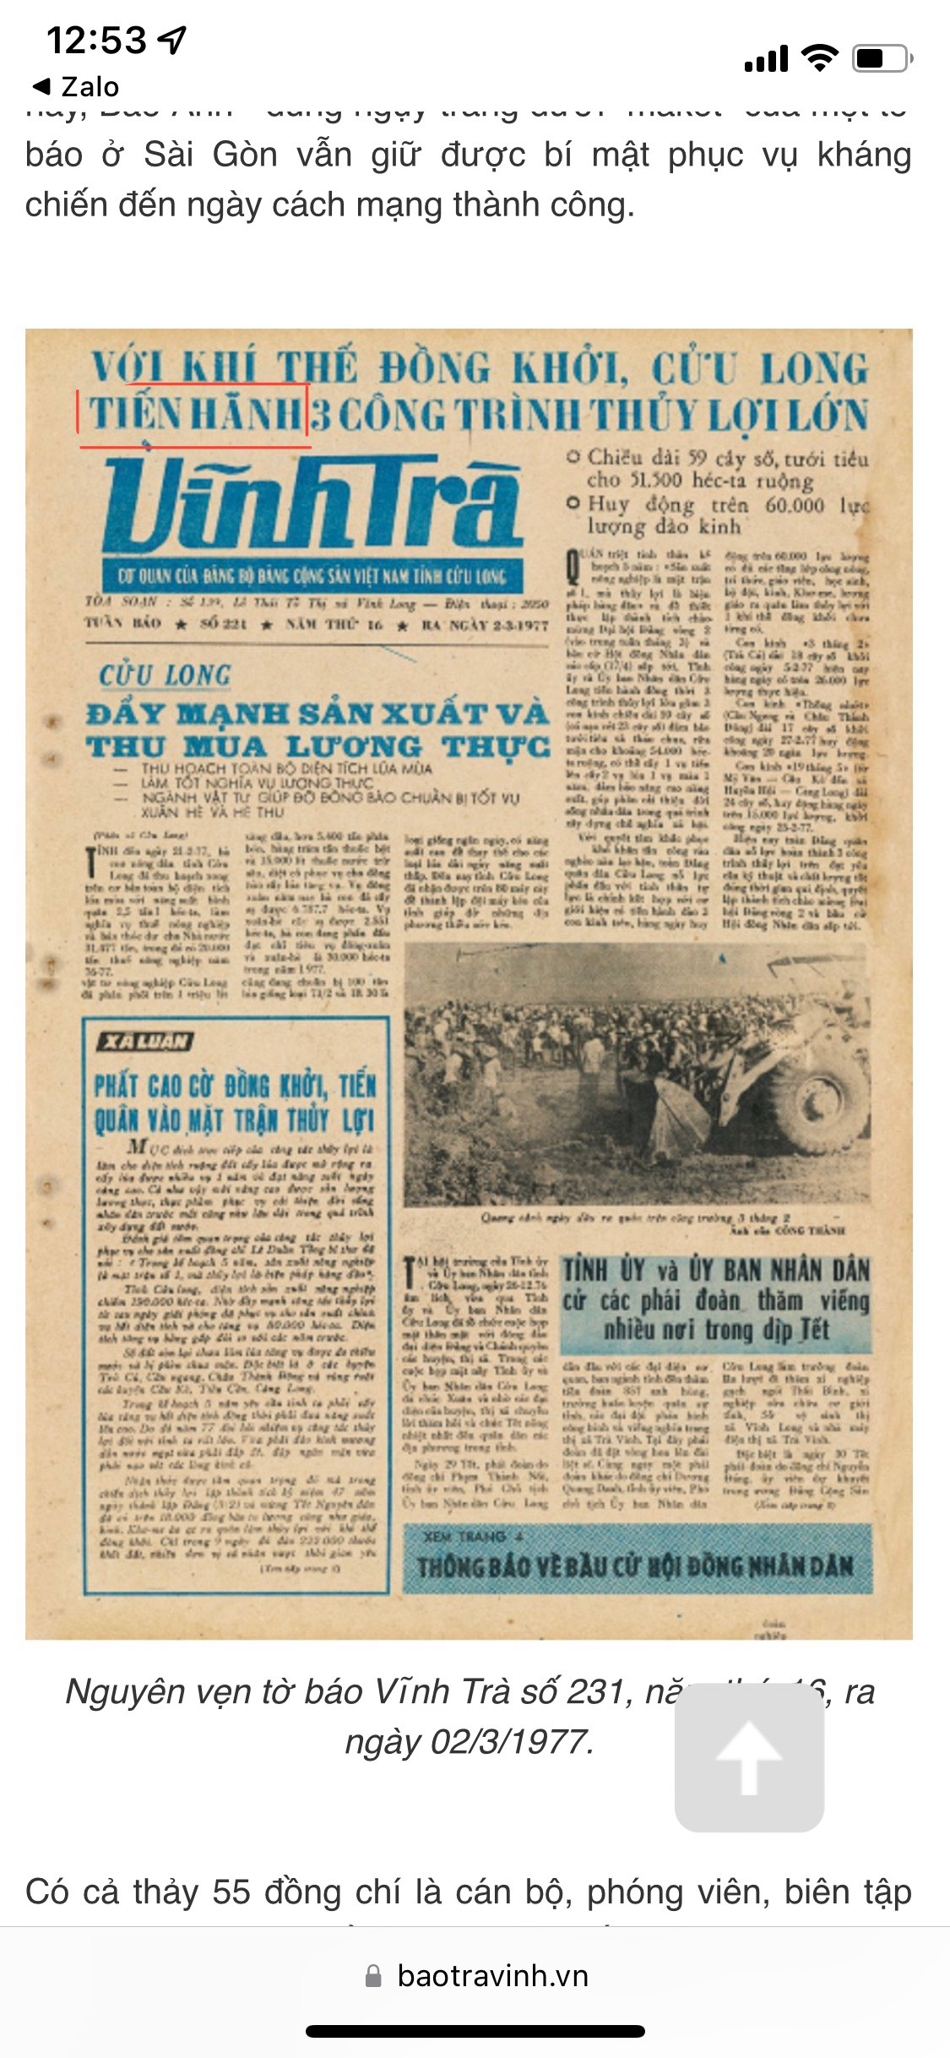
* Lỗi sai: Sai vỏ ngữ âm
* Sửa lỗi: Tiến hãnh -> Tiến hành

Link: <https://www.baotravinh.vn/xa-hoi/bao-tra-vinh-60-nam-phuc-vu-nhiem-vu-chinh-tri-tinh-dang-bo-1703.html>

7.

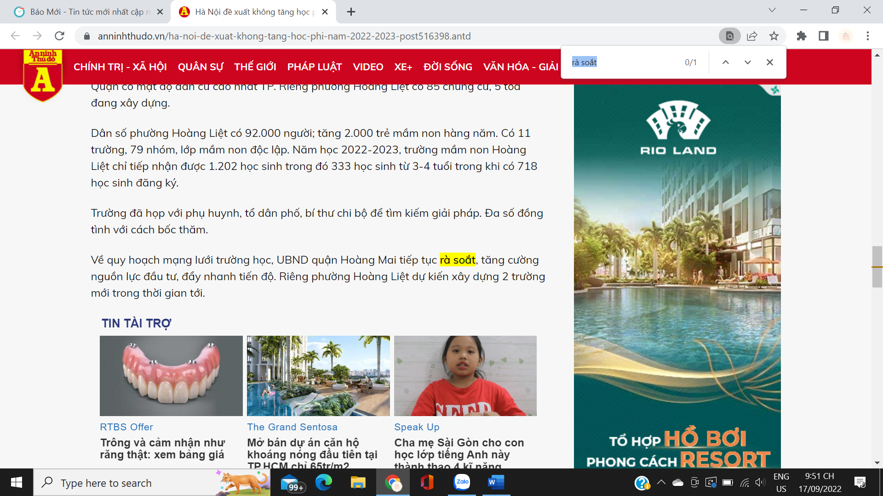

-Từ sai: “rà soắt”

-Sửa thành: “rà soát”

-Lỗi: sai vỏ ngữ âm

-Link: https://www.anninhthudo.vn/ha-noi-de-xuat-khong-tang-hoc-phi-nam-2022-2023-post516398.antd

8.

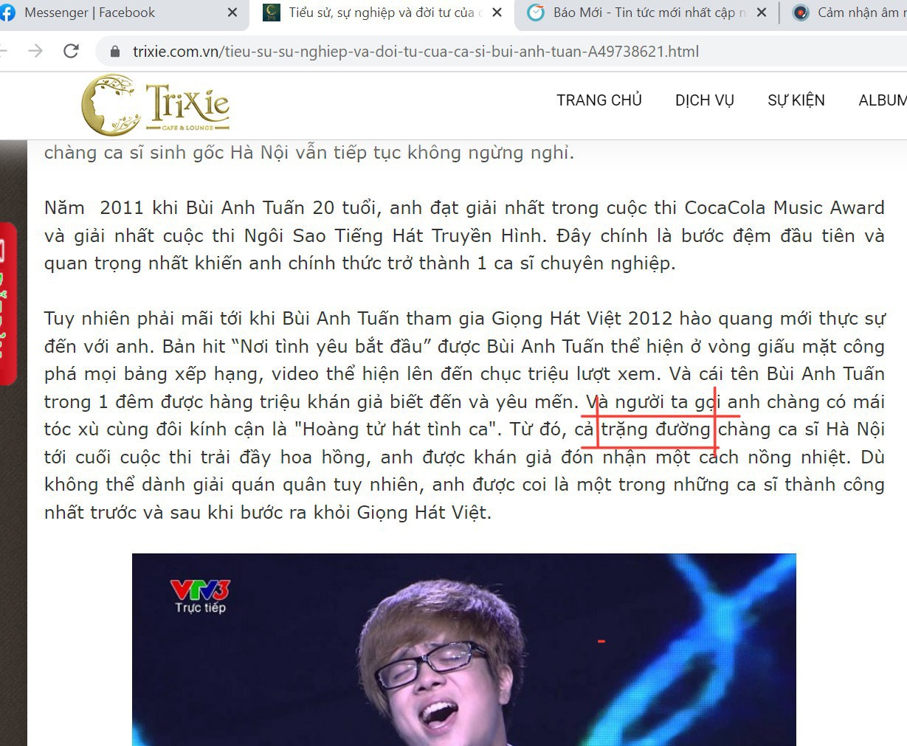

-Từ sai: “trặng đường”

-Sửa: “chặng đường”

-Lỗi: sai vỏ ngữ âm

-Link: https://trixie.com.vn/tieu-su-su-nghiep-va-doi-tu-cua-ca-si-bui-anh-tuan-A49738621.html

9.

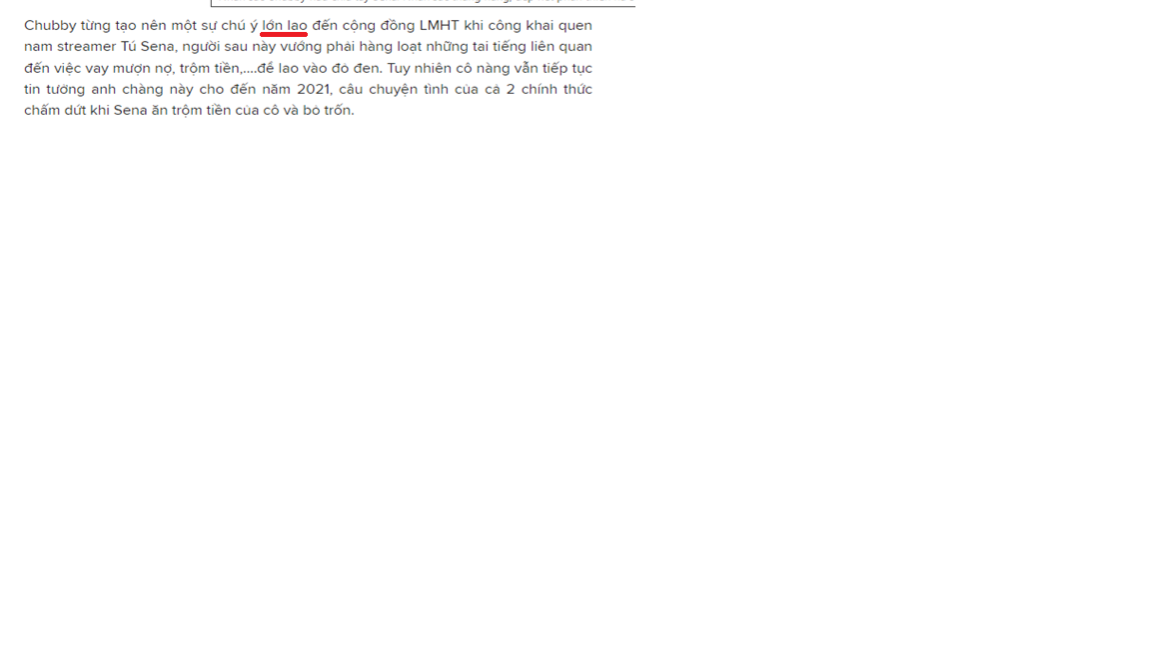

Link bài báo: <https://lag.vn/tin/giai-tri/nhan-sac-chubby-hau-chia-tay-sena-nhan-sac-thang-hang-dep-het-phan-thien-ha.html>

- Lỗi sai: sai nghĩa của từ, dùng từ không hợp ngữ cảnh.

- Sửa lỗi: thay vì dùng “lớn lao” mang ý nghĩa một cái gì đó cao cả thì ta bỏ bớt đi từ “lao” và dùng từ “lớn” sẽ phù hợp hơn.

10.

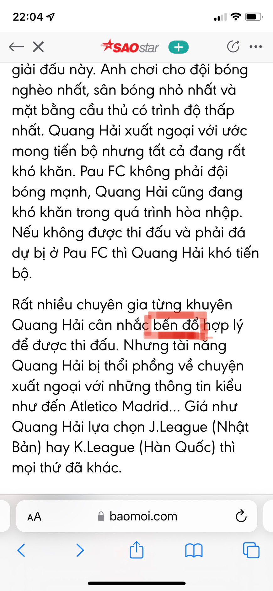

-Từ sai: “bến đổ”

-Sửa thành: “bến đỗ”

-Lỗi: sai vỏ ngữ âm

-Link: https://www.saostar.vn/sao-sport/quang-hai-sai-lam-khi-den-phap-choi-bong-202209091707361894.html

TÌM 10 MINH CHỨNG VỀ DÙNG TỪ HAY TRONG LỜI BÀI HÁT:

1.

Bao ngày Mẹ ngóng, bao ngày Mẹ trông  
Bao ngày Mẹ mong con chào đời  
Ấp trong đáy lòng, có chăng tiếng cười  
Của một hài nhi đang lớn dần?

Mẹ chợt tỉnh giấc, và Mẹ nhìn thấy  
Hình hài nhỏ bé như thiên thần  
Tiếng con khóc oà, mắt Mẹ lệ nhoà  
Cám ơn vì con đến bên Mẹ.

(Nhật ký của mẹ - Nguyễn Văn Chung)

-Từ hay: Tiếng con khóc oà, mắt Mẹ lệ nhoà

-Biện pháp tu từ: Hoán vị (Chắc vậy)

-Ý nghĩa biểu đạt: con khóc bởi ai sinh ra trên đời này cũng phải cất tiếng khóc, còn mẹ khóc vì niềm hạnh phúc, sung sướng không gì có thể diễn tả được khi chứng kiến đứa con “mang nặng đẻ đau” xuất hiện trên đời.

2.

“Biển sóng thét gào một ngày nhớ mẹ sóng trào khơi xa

Trời gió mây ngàn một ngày khóc mẹ trăng tàn sao rơi”

(Mẹ tôi - Trần Tiến)

-Từ hay: Biển sóng thét gào

-Biện pháp tu từ : nhân hóa

-Ý nghĩa biểu đạt: Thể hiện tiếng lòng nhớ nhung của người con đối với người mẹ

3.



Trích: Trốn Tìm Của Đen Vâu

* Cách dung từ : nếu là fan của bóng đá, bạn sẽ biết David Beckham một trong những chân tạt xuất sắc nhất thế giới, nổi tiếng với những pha "cứa lòng" - một kỹ thuật đá bằng má lòng trong của bàn chân. Ở đây, Đen Vâu sử dụng cách gieo vần đồng âm khác nghĩa.
* Nghĩa biểu đạt: mượn cách chơi bóng "cứa lòng" của Beckham để ám chỉ cái "cứa lòng" đầy đau nhói khi tình yêu không được như mong muốn.

4.

Từ nay ranh giới của hai chúng ta là yêu nhưng không thể nào bước qua Ngọn cỏ ven đường thôi mà làm sao với được mây. Từ sau câu giã từ êm ái kia chẳng cơn bão lớn nào bằng bão lòng. Gặp trong mơ mà cũng không dám gào lên: "anh thương em..."

(Một bước yêu vạn dặm đau – Mr.siro)

-Từ hay: bão lòng

-Biện pháp tu từ: ẩn dụ

-Ý nghĩa biểu đạt: nhấn mạnh nỗi buồn dữ dội còn hơn cả bão lớn nhưng không thể nói thành lời

5.

Này là mình đi theo giấc mơ sớm mai gọi mời

Nơi vòng tay ấm êm chẳng rời

Hoa ban trắng nở đầy con bản nọ

Hương sắc còn chưa phai

Đời mình đâu có mấy vui cớ sao lại buồn?

Biết ngày mai trắng đen hay tròn vuông

Em không bắt quả pao rơi rồi

Tiếc không một đời đơn côi

Để Mị nói cho mà nghe

Để Mị nói cho mà nghe

Để Mị nói...

Vì Mị còn trẻ.

Từ hay :đi theo giấc mơ

Cách dùng từ sáng tạo

Ý nghĩa biểu đạt: “đi theo giấc mơ” ở đây được hiểu rằng là tiếng lòng của cô gái.Thể hiện lên những khát khao của một cô gái trẻ, khát khao vượt qua những khuôn khổ khắt khe của xã hội để được là chính mình,tìm đến những nơi tốt đẹp hơn.

6.

Hah hah  
Mùa hoa lê ki ma nở  
Ở quê ta miền đất đỏ  
Thôn xóm vẫn nhắc tên người anh hùng  
Đã chết cho mùa hoa lê ki ma nở  
Đời sau vẫn còn nhắc nhở  
Sông núi đất nước ơn người anh hùng  
Đã chết cho đời sau

Người thiếu nữ ấy như mùa xuân  
Chị đã dâng cả cuộc đời  
Để chiến đấu với bao niềm tin  
Dù chết vẫn không lùi bước

* Từ hay: như mùa xuân
* Cách dùng từ hay: Biện pháp tu từ
* Ý nghĩa biểu đạt: Tác giả so sánh người thiếu nữ như mùa xuân đang độ hương sắc, đẹp như bông hoa lê-ki-ma vừa hé nở. Người thiếu nữ ấy xứng đáng được đón nhận tình yêu, hạnh phúc như bao cô gái cùng độ tuổi nhưng chiến tranh, quân xâm lược đã cướp đi khát vọng đẹp đẽ ấy. Người con gái ấy đã tham gia kháng chiến bảo vệ quê hương và ngã xuống ngay trên mảnh đất ruột thịt của mình.

7.

"…

Lời nguyện cầu từ chốn xa, mong ước con yên bình

Mẹ thật hiền tựa nắng mai ấp ôm con tháng ngày… ”

-Từ hay: “nắng mai”

-Cách dùng từ hay: biện pháp tu từ

-Nghĩa biểu đạt: chỉ sự yêu thương, che chở ấm áp như ánh nắng ban mai của người mẹ đã và đang dành cho đứa con của mình hằng ngày

8.

**"Tình Cha bao la như núi cao ngang trời   
Tình Mẹ rộng lớn như biển cả mênh mông   
Chỉ mong cho ta lớn khôn nên người   
Chỉ mong nhìn thấy nụ cười của ta   
Dù Cha ra sao cũng luôn là đấng sinh thành   
Dù Mẹ làm sao cũng luôn mang nặng đẻ đau."**

-Trích: Đạo làm con – Quách Been

-Từ hay: “**núi cao ngang trời”,**

**“biển cả mênh mông”**

-Cách dùng từ hay: biện pháp tu từ

-Nghĩa biểu đạt: nói lên tình yêu thương vô bờ bến của cha, mẹ dành cho người con của mình

9.

“Anh trông theo đó, đây

Nhưng sao chẳng thấy

Những dấu son còn tươi trên môi hồng em từ ngày em đi

Khi bao nhiêu khó, khăn

Bên anh nhiều lắm

Em nói em sẽ về đây khi mùa đông tàn”

(2AM - JustaTee feat Big Daddy)

- Từ hay: “mùa đông tàn”

- Cách dùng từ hay: dùng từ sáng tạo

- Ý nghĩa biểu đạt: cụm từ “mùa đông tàn” ở đây có thể cho chúng ta hiểu theo hai nghĩa; nghĩa thứ nhất là tác giả bài hát muốn cho chúng ta thấy được lời hứa hẹn của cô gái sẽ trở về bên chàng trai về mặt thời gian – thời điểm khi mùa đông trong năm kết thúc. Và về nghĩa thứ hai, có thể cụm từ “mùa đông tàn” ở đây ẩn dụ cho sự êm xui, yên ắng của chàng trai và cô gái sau khoảng thời gian khó khăn, trắc trở mà họ đã gặp phải.

10.

Chẳng ai có thể hiểu nổi được trái tim khi đã lỡ yêu rồi.  
Chỉ biết trách bản thân đã mù quáng, trót yêu một người vô tâm.  
Từng lời hứa như vết dao lạnh lùng.  
Cắt thật sâu trái tim này.

(Chiều hôm ấy - JayKii)

-Từ hay: ”vết dao lạnh lùng”

-biện pháp tu từ ẩn dụ

-ý nghĩa biểu đạt: ý nói đến sự đau lòng tột độ của một người khi người mình yêu không giữ lời hứa